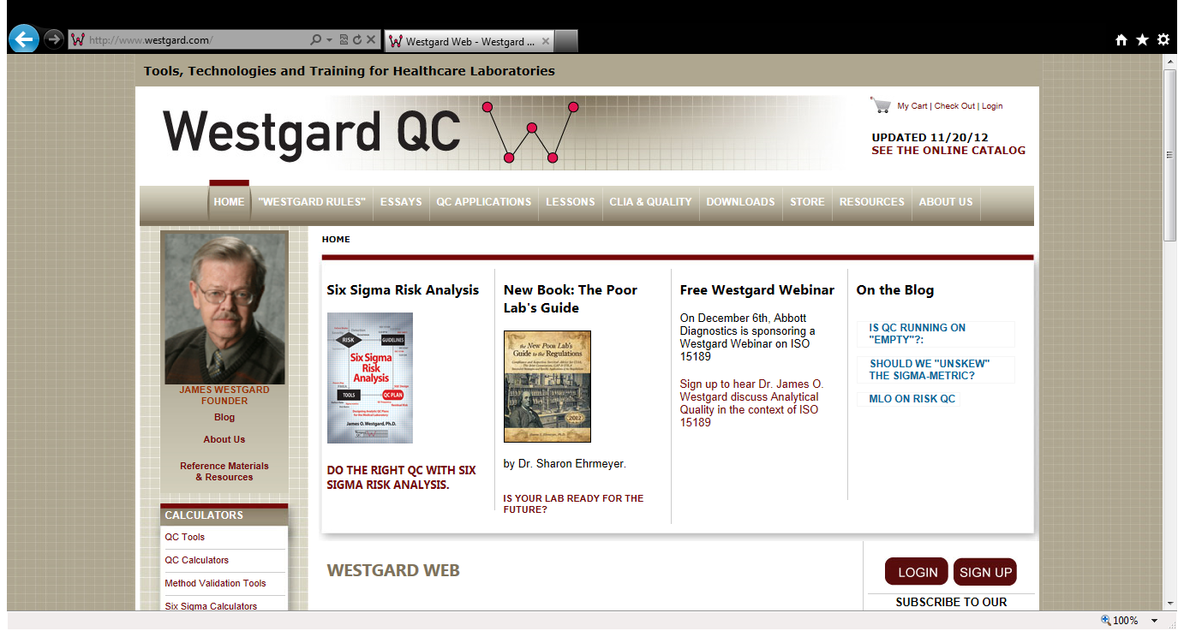
Les calculatrices de CQ vous permettent de calculer votre moyenne, votre écart-type, votre %CV et vos statistiques cumulatives
Sous l’onglet LEÇONS, vous trouverez des listes pour les pratiques de contrôle qualité de base et la validation des Méthodes de base.
Sous l’onglet CLIA & QUALITÉ et la liste des exigences de qualité, vous trouverez les tableaux pour TE_{A} pour la variation biologique (souhaitable, minimale et optimale) et les valeurs CLIA utilisées dans l’atelier
Sous l’onglet TÉLÉCHARGEMENTS, vous trouverez des chapitres de critiques de livres gratuits, des calculatrices et des feuilles de travail. Les feuilles de travail de l’outil de sélection de contrôle qualité Sigma-métrique et de la règle Westgard utilisées dans l’atelier se trouvent sous Feuilles de travail.
rechercher…
Dans un premier temps, vous devrez vous inscrire et créer un identifiant. L’adhésion est gratuite.
VOIR CI-DESSOUS
Mémorisez votre nom d’utilisateur et votre mot de passe afin de pouvoir accéder à l’ensemble du site. Vous pouvez vous déconnecter de ce site en appuyant sur n’importe quel onglet. Le message de déconnexion apparaîtra sur la droite
Une autre zone dans laquelle vous pouvez vous connecter au site.
Sur la page d’ACCUEIL, la zone permettant d’effectuer des recherches se situe sous la zone CONNEXION. Pour les autres pages, la zone est située sur le côté droit de la page

Inscrivez-vous d’abord, puis connectez-vous